|  |
| --- |
| Московский Энргтический институт |
| Лабораторная работа №5 |
| Машины Тьюринга |
|  |
| **студент Винников А.** |

Группа А-14-07

Прподаватель Фролов А.Б.

|  |
| --- |
| Москва 2009 |

# Постановка задачи

Разработать программу имитации работы машины Тьюринга и продемонстрировать с ее помощью работы машин Тьюринга из примеров, разобранных в лекции №9 и на практических занятиях.

# Описание

Машина Тьюринга – модель универсального вычислителя, в которую входит бесконечная в обе стороны *лента*, разделённая на ячейки, в каждой из которых записан символ алфавита A и *управляющее устройство*, способное находиться в одном из *множества состояний Q*. Возможные состояния управляющего устройства конечны и определяются тройками:



Функционирование машины Тьюринга заключается в исполнении команд

программы с учетом содержания *a* текущей ячейки ленты и текущего состоя-

ния *q* считывающей головки. При этом по ψ (q; a) определяется новое состояние текущей ячейки ленты по δ (q; a) определяются новое положение головки, то есть новая текущая ячека ленты, а *правило перехода* ϕ : Q × A → Q определяет новое состояние считывающей головки. Управляющее устройство может перемещаться влево(δ=L) и вправо(δ=R) по ленте, оставаться на ленте(δ=S). Выделяется особый *пустой* символ (-), заполняющий все клетки ленты, кроме тех из них (конечного числа), на которых записаны входные данные.

Некоторые состояния машины Тьюринга могут быть помечены как *терминальные*, и переход в любое из них означает конец работы, остановку алгоритма. Также выделяется начальное состояние q0 машины.

После останова запись на ленте определяет результат применения машины Тьюринга к первоначально записанному слову. В случае, если машина не останавливается, говорят, что

она к данному входному слову неприменима. Если машина останавливается, то считывающая головка должна также быть против самого левого символа на ленте, отличного от - .

Такую программу также удобно размещать в таблице, столбцы которой соответствуют состояниям считывающей головки, а строки - алфавиту ленты. В ячейках таблицы записываются команды.

# Тестовый пример

Составим машину-распознаватель слов, содержащих равные количества

нулей и единиц:

Зададим входной алфавит: A={0,1,2}

Алфавит состояний: Q = { q0,q1,q2,q3,q4,q6,q7}

Зададим программу таблицей:

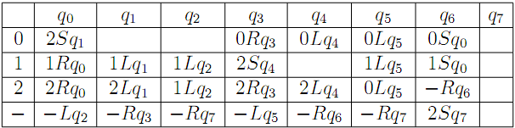

Проследим работу автомата на входной цепочке:

γ =011 q=0

γ =-**2**11 q=1

γ =**-**211 q=1

γ =-**2**11 q=3

γ =-2**1**1 q=3

γ =-2**2**1 q=4

γ =-**2**21 q=4

γ =**-**221 q=4

γ =-**2**21 q=6

γ =--**2**1 q=6

γ =---**1** q=0

γ =--**-**1 q=0

γ =---**1** q=2

γ =--**-**1 q=2

γ =---**1** q=7

Результирующая цепочка, генерируемая автоматом имеет вид:

γ=…--1--….

Скриншот программы:

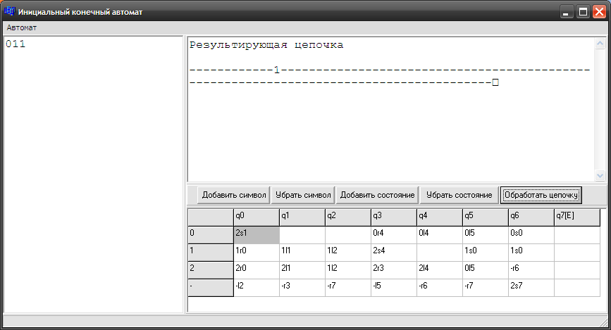

Слева – входная цепочка, справа – результирующая.